Συνοπτική Περιγραφή Σεναρίου Εφαρμογής στην Τάξη

1. Τίτλος
Δίκτυα Υπολογιστών: Πώς συνδέεται το σχολείο και το σπίτι μας στο διαδίκτυο

2. Γνωστικό Αντικείμενο – Ένταξη στο Πρόγραμμα Σπουδών
Μάθημα: Πληροφορική
Τάξη: Α΄ Λυκείου (Γενικό Λύκειο)
Βαθμίδα: Δευτεροβάθμια Εκπαίδευση
Ενότητα ΠΣ: Υπολογιστικά Συστήματα και Δίκτυα – Δίκτυα επικοινωνίας, Internet, Κοινωνικές και ηθικές διαστάσεις.

3. Διάρκεια Εφαρμογής Σεναρίου
1 διδακτική ώρα (45 λεπτά)

4. Στόχοι
- Να κατανοήσουν οι μαθητές τη βασική δομή ενός τοπικού δικτύου (LAN).
- Να αναγνωρίζουν τη λειτουργία βασικών συσκευών δικτύου (switch, router, access point).
- Να μπορούν να σχεδιάζουν και να περιγράφουν το δίκτυο του σχολείου ή του σπιτιού τους.
- Να συζητήσουν τα πλεονεκτήματα και τις δυσκολίες που προκύπτουν από τη συνδεσιμότητα.

5. Περιγραφή
Η διδασκαλία ξεκινά με ερώτημα διερεύνησης: «Πώς καταφέρνουμε και συνδεόμαστε όλοι ταυτόχρονα στο διαδίκτυο στο σχολείο ή στο σπίτι;». Ο/Η εκπαιδευτικός παρουσιάζει ένα απλό διάγραμμα (PC – Switch – Router – Internet) και ζητά από τους μαθητές να συσχετίσουν τη θεωρία με την εμπειρία τους. Οι μαθητές, χωρισμένοι σε ομάδες, σχεδιάζουν το δίκτυο του σχολείου τους, σημειώνουν τον ρόλο κάθε συσκευής και καταγράφουν πλεονεκτήματα και προβλήματα. Η δραστηριότητα ολοκληρώνεται με παρουσίαση και συζήτηση στην ολομέλεια.
Παράδειγμα απεικόνισης σχολικού εργαστηρίου:
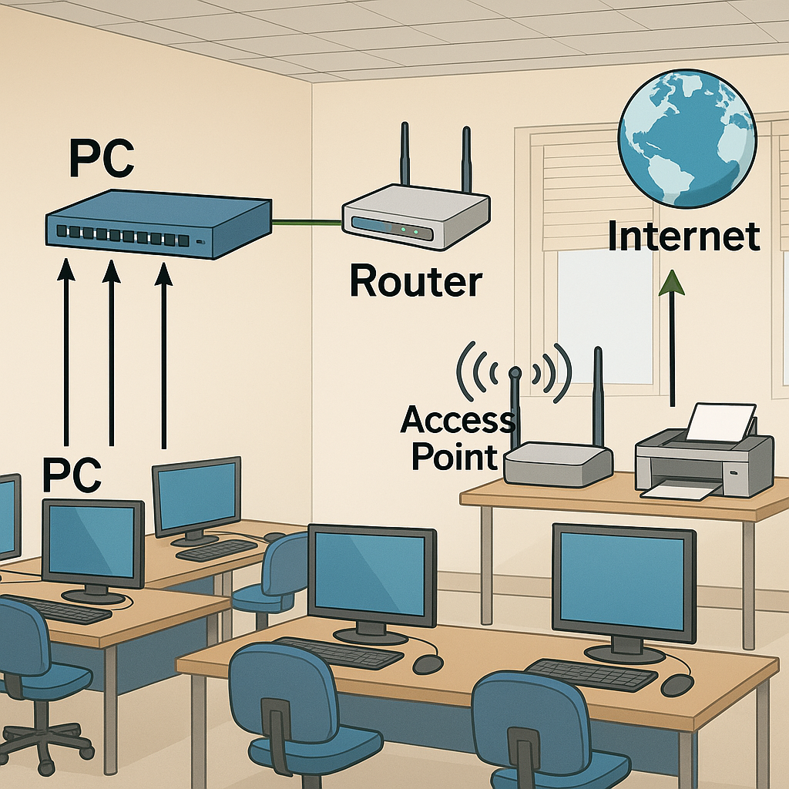

6. Πρόβλεψη Δυσκολιών των Μαθητών
- Δυσκολία διάκρισης μεταξύ switch και router.
- Σύγχυση ανάμεσα σε ενσύρματη και ασύρματη σύνδεση.
- Δυσκολία σύνδεσης του θεωρητικού διαγράμματος με το πραγματικό δίκτυο.

7. Υποκείμενη Θεωρία Μάθησης
- Κονστρουκτιβισμός: οι μαθητές οικοδομούν τη γνώση δημιουργώντας το δικό τους διάγραμμα.
- Μάθηση μέσω παραδειγμάτων: σύνδεση της θεωρίας με την προσωπική εμπειρία.
- Συνεργατική μάθηση: ομαδική εργασία για κοινή αναπαράσταση του δικτύου.

8. Διδακτικό Συμβόλαιο
- Τήρηση του χρόνου εργασίας και σεβασμός στον λόγο κάθε ομάδας.
- Ολοκλήρωση δραστηριοτήτων εντός της διδακτικής ώρας.
- Παρουσίαση του έργου της ομάδας με υπευθυνότητα.

9. Οργάνωση της Τάξης
- Χωρισμός των μαθητών σε ομάδες 3–4 ατόμων.
- Χρήση πίνακα ή προβολέα για παρουσίαση παραδειγμάτων.
- Χρήση χαρτιού Α3 ή ψηφιακών εργαλείων (π.χ. draw.io, Google Drawings) για τη σχεδίαση του δικτύου.

10. Φύλλο Εργασίας
Φύλλο Εργασίας – «Δίκτυα Υπολογιστών»
Ομάδα: …………………………………………
1. Σχεδιάστε το δίκτυο του σχολείου σας (ή μιας τυπικής τάξης) με τους υπολογιστές, τον εκτυπωτή, το switch και τον router.
2. Περιγράψτε τον ρόλο κάθε συσκευής: Υπολογιστής, Εκτυπωτής, Switch, Router, Access Point.
3. Συζητήστε: Ποια είναι τα πλεονεκτήματα της ύπαρξης δικτύου; Ποια προβλήματα μπορεί να εμφανιστούν;
4. Συμπληρώστε τον παρακάτω πίνακα:
Συσκευή | Ρόλος στο δίκτυο | Παράδειγμα από το σχολείο/σπίτι
Υπολογιστής
Εκτυπωτής
Switch
Router
Access Point
👉 Στο τέλος, η ομάδα θα παρουσιάσει το διάγραμμα και τα συμπεράσματά της στην τάξη.

